Information fra Aarsleff og Aarhus Vand A/S

Ny regnvandsledning i Nordre Ringgade
For at afhjælpe nyværende og fremtidige problemer med opstuvning i forbindelse med kraftig regn skal der etableres ny regnvandsledning i Nordre Ringgade.

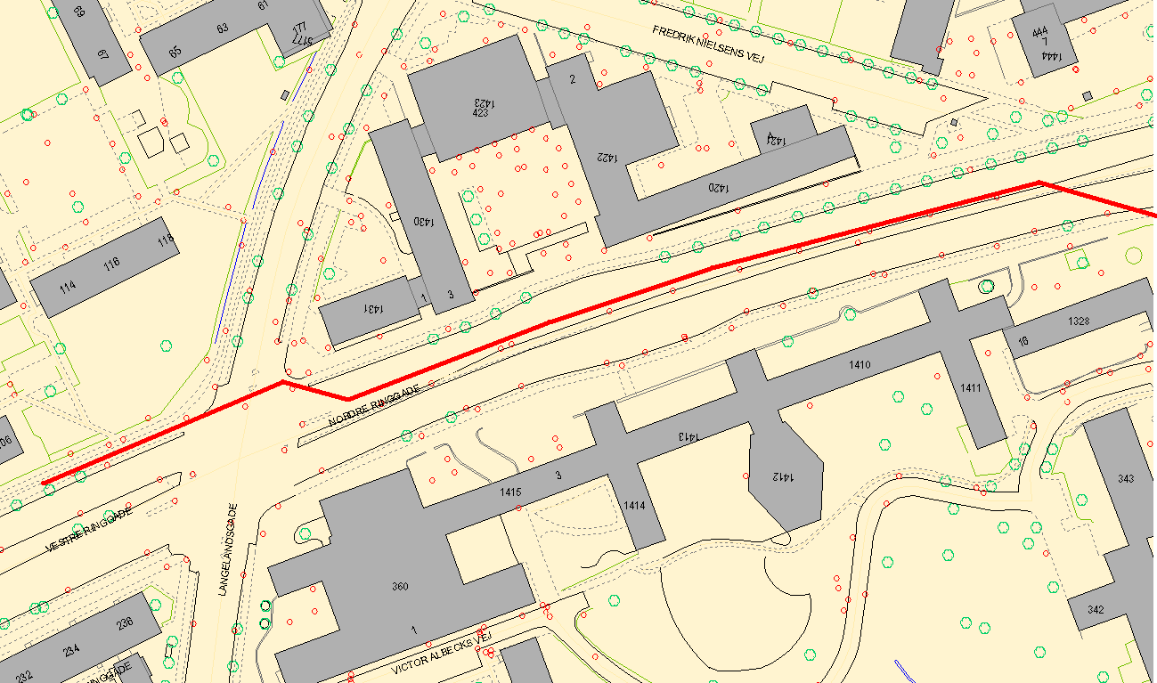

Skitse af trace for ny Ø800 Regnvandsledning i Vestre Ringgade / Nordre Ringgade
Hvordan påvirker arbejdet dig?
Regnvandsledningen vil fortrinsvis blive placeret i det indadgående spor i Nordre Ringgade (mod Århus C), arbejdet vil medføre, at der i perioder kun vil være et spor farbart i det berørte trace.
I forbindelse med arbejdet skal ledningen etableres på tværs af Langelandsgade, som derfor vil være spærret fra d. 13-12-2010 til den 20-12-2010 i forbindelse med krydsningen.
Hvornår?
Arbejdet blev opstartet den 27/9 2010 og forventes afsluttet den 14/01 2011.
Arbejdet foregår dagligt mellem kl. 07:00 og kl. 18:00.
Hvis ovenstående tidsplan ikke vurderes at kunne holde grundet vejrforhold eller andre uforudsete hindringer, vil arbejdstiden blive udvidet.
Yderligere oplysninger og spørgsmål
Hvis du har spørgsmål, er du naturligvis velkommen til at kontakte os.
Kontaktperson:
Formand Allan Nielsen, Per Aarsleff A/S, på telefon 40 27 23 97
Ingeniør Martin Bojsen, Per Aarsleff A/S, på telefon 40 44 23 08

Med venlig hilsen OPGRAVNINGS-TEAM I

